**深圳市一正保险公估股份有限公司湖南分公司**

**招聘简章**

**一、公司简介**

深圳市一正保险公估股份有限公司是一家专门从事保险公估，风险管理,理赔咨询的全国性服务机构。公司于2004年11月15日由中国保险监督管理委员会批准成立，总部设在深圳市，业务主要分布珠三角经济團、长三角经济圈、环渤海经济圈、东北三省、西南地区、海南、新疆地区。公司于2017年6月 成功在新三板挂牌，证券代码871475。 公司建立了完整的质量管控体系，拥有完善的业务管理系统。公司自成立以来，始终以“诚信、公正、专业、高效”为服务宗旨，员工上下齐心协力、用心经营、优质服务，贏得了包括人保、平安、太平洋、国寿、太平、大地、天安等保险公司和广大客户的支持与信任，建立了广泛而深入的业务合作关系。公司以财产保险、水险、机动车辆保险及健康医疗 保险公估业务为核心，拥有一支300 余人组成的专业公估服务团队，本科及以上学历人员182人、大专学历108人，专业包含机械电子、纺织化工、能源电力、公路桥梁、土木建筑、医疗食品、农业养殖与保险金融等,其中高级职称20人、中级职称53人、专业技师32人，已建立服务网点20余家，公估服务遍及全国，并在电力、能源、建筑工程、货运船舶、机械、化工、纺织、电子、农业、养殖、医疗、人身意外健康等诸多业务领域实现了公估业务全流程化管理、作业服务标准化，为保险人及被保险人提供全面、优质的公估服务。

**二、招聘岗位信息**

**湖南分公司招聘:**线上理赔专员

**岗位职责:**

1、负责财险和非车险案件的理赔工作。

2、对案件进行查勘、收集理赔资料、定损、谈判、理算、撰写公估报告等。

**薪酬福利待遇:**

1、薪酬实习期工资1500-2000元。

2、转正4000+提成、五险一金、过节福利、法定节假，灵活办公。

上班时间: 9:00-12:00, 14:00-17:30，双休。

**上班地址:**湖南省长沙市芙蓉区荷花园街道东二环一-段1061-1号锦泰东环国际914。或派驻合作单位，例如中国平安、中国太平洋等公司。

**三、健康保证及安全防护条件情况**

1、保证活动场所、设施符合国-家-安-全标准和安全规定。

2、公司有专题入职后的安全知识和健康宣讲。安全第一、预防为主。

3、安全出入口和安全通道设置明显的标志标识，保证畅通。

4、保证监控设备和消防设施、器材配置齐全、完好有效

5、各项照明供电、供水设备完好并配备应急广播、照明设施，并确保完好有效，需临时增加的广播、照明设施、会同举办单位按照公安要求保证到位有效

**四、工作环境照片**

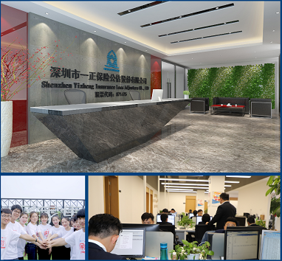

**深圳市一正保险公估股份有限公司湖南分公司**

2022年10月10日